Формирователи искусственной средней точки

http://issh.ru/content/formirovateli-iskusstvennojj-srednejj-tochki/preobrazovatel-odnopoljarnogo-naprjazhenija-v-stabilizirovannoe-dvukhpoljarnoe-so-srednejj-tochkojj/61/

Преобразователь однополярного напряжения в стабилизированное двухполярное со средней точкой
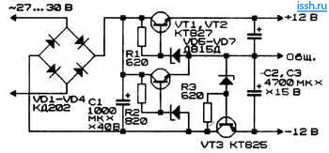
в стабилизированное двухполярное со средней точкой
Достоинством схемы, изображенной на рис. 7.4, является то, что она, используя на входе обычное однополярное питание, позволяет формировать искусственную среднюю точку и одновременно стабилизировать выходные напряжения, равные по величине. Для работы схемы на ее вход (диодный мост) можно подавать как переменное, так и постоянное напряжение не заботясь о правильности подключения источника питания. Диодный мост автоматически обеспечивает «правильное» подключение стабилизатора к источнику питания.

Вариант с ОУ:
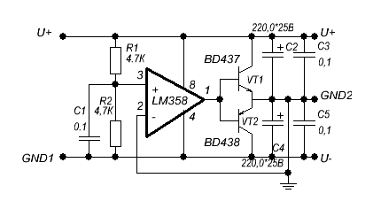
Маломощный блок питания с преобразованием однополярного напряжения в двухполярное.
(Илья Сельмах)
Очень часто бывает что у радиолюбителя есть трансформатор, но только с одной обмоткой, а необходимо получить на выходе двухполярное напряжение. Именно для этих целей можно применить следующую схему:
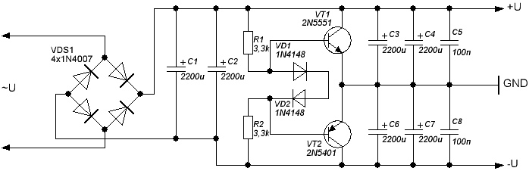
Схема отличается своей простотой и универсальностью. На вход схемы можно подавать переменное напряжение в широком диапазоне, ограниченном только лишь допустимым напряжением диодов моста, допустимым напряжением конденсаторов питания и напряжением КЭ транзисторов. Выходное напряжение каждого из плеч будет равно половине общего напряжения питания или (Uвх*1,41)/2, например: при входном переменном напряжении 20В, выходное напряжение одного плеча будет равно (20*1,41)/2=14В.
В качестве транзисторов VT1 и VT2 можно применять ЛЮБЫЕ комплементарные транзисторы, следует только не забывать о цоколевке. Хорошими вариантами замены могут быть MPSA42/92, KSP42/92, BC546/556, КТ3102/3107 и так далее. Следует так же учитывать при замене транзисторов на аналоги их максимальное допустимое напряжение КЭ, оно должно быть не менее выходного напряжения плеча.

Простая схема получения из однополярного источника питания двухполярное
12.05.2014 admin CategoriesИсточники питания 10 комментариев
Зачастую, источники двухполярного питания обладают неизменяемым напряжением на выходе. Стремление малыми затратами из нерегулируемого двухполярного источники питания сконструировать регулируемый лабораторный блок питания обычно не к чему хорошему не приводит, так как это ведет к дисбалансу выходных напряжений (по амплитуде) противоположных полярностей. Для осуществления такого варианта приходится значительно «утяжелять» схему.
Существует также вариант, когда к однополярному блоку питания прибавляют электронный узел, который формирует отрицательное напряжение из положительного. Но данный вариант двухполярного источника так же имеет дисбаланс противоположных напряжений и не позволяет использовать в блоках питания с плавной регулировкой выходного напряжения.
В данной статье приводится еще один оригинальный вариант двухполярное питание из однополярного имеющий право на существования. Это приставка – делитель напряжения, построенная на операционном усилителе LM358, к обычному однополярному источнику питания, которая позволяет получить полноценное двухполярное напряжение на выходе.
В качестве источника входного напряжения может выступать любой блок питания с напряжением 7…30 вольт, причем на выходе будет получено напряжение 3…14,5 вольт.
В процессе работы, данный делитель не искажает выходные параметры однополярного источника питания. Данная приставка-делитель может выдержать нагрузку до 10 ампер, не искажая напряжение, как по положительному, так и по отрицательному каналу. Например, если в отрицательной цепи двухполярного источника питания подключена нагрузка с током потребления 9 ампер, а в положительной 0,2 ампер, то разница между отрицательным и положительным напряжением будет менее 0,01 вольта.
Следует заметить, что только наличие регулятора в однополярном блоке питания может обеспечить изменение выходного в двухполярном, в противном случае регулировка будет невозможна.
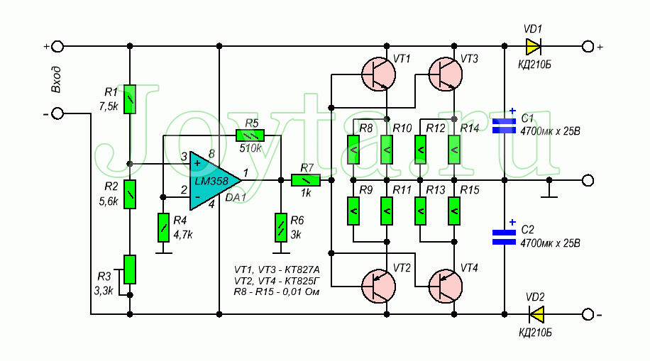

Описание приставки-делителя однополярного напряжения в двухполярное
Операционный усилитель LM358 (DA1) замеряет разность потенциалов между общим проводом и средней точкой делителя напряжения, собранного на сопротивлениях R1, R2, R3. При изменении данной разницы ОУ LM358 приводит к стабилизации выходного напряжения, уменьшая его или увеличивая.
Когда на схему подано входное напряжение, емкости С1 и С2 заряжаются половинным напряжением питания. При сбалансированной нагрузке, данные напряжения и будут выходным напряжением двухполярного источника питания.
Теперь проанализируем ситуацию, когда к выходу двухполярного блока питания подсоединена несбалансированная нагрузка, к примеру, сопротивление нагрузки в положительной цепи значительно ниже сопротивления нагрузки подсоединенной к отрицательной цепи.
Поскольку к емкости С1 параллельно подсоединена нагрузка (диод VD1 и небольшое сопротивление нагрузки), то емкость С2 будет заряжаться как через конденсатор С1 так и через выше обозначенную цепь (диод VD1 и небольшое сопротивление нагрузки).
По этой причине, заряд конденсатор С2 будет происходить большим напряжением чем конденсатор С1, а это приведёт к тому, что отрицательное напряжение будет выше положительного. На общем проводе напряжение увеличится относительно средней точки делителя напряжения R1, R2, R3, где напряжение равно 50% от входного.
Это способствует возникновению отрицательного напряжения на выходе ОУ LM358 относительно общего провода. В итоге открываются транзисторы VT2 и VT4 и аналогично электроцепи «диод VD1, небольшое сопротивление нагрузки» в положительной электроцепи, шунтирует емкость С2 в отрицательной цепи, что приводит к сбалансированности токов обоих цепей (положительной и отрицательной)
Аналогично, транзисторы VT1, VT3 откроются, если произойдет нарушение баланса нагрузки в сторону отрицательного напряжения.
www.meanders.ru

Похожие записи:
- Простой регулируемый двухканальный линейный блок питания с защитой по току на LM350. Схема
- Модуль трансформатора тока ASM-010
- Получаем двухполярное питание из однополярного. Схема на LM358
- Регулируемая электронная нагрузка для проверки блока питания. Схема
- Схема простого терморегулятора на LM358

